

PROGE-TEC S.r.l.

BECCUCCIATRICE AUTOMATICA PROGE51 a norme “ce”
sistema coperto da brevetto

catalogo illustrato

I dati tecnici possono essere modificati in qualunque momento senza preavviso. Le informazioni fornite sono ritenute accurate ed affidabili. La PROGE-TEC S.r.l. non si assume però alcuna responsabilità per il loro uso

SEDE OPERATIVA:
VIA MONTECASSINO 1 – 20021 baranzate di bollate (mi)
tel. +39.02.38203233 – fax +39.02.38203803
e_mail: info@proge-tec.com
www.proge-tec.com
SEDE LEGALE: VIA GENOVA 23 – 20010 PREGNANA Milanese (MI)
La beccucciatrice PROGE51 certificata CE trova il suo normale impiego nelle linee di produzione pentole, in particolar modo dove si richiede una deformazione in modo automatico della pentola (es: beccucci per bolli-latte, coniche, ecc..) successiva allo stampo della stessa. Essa si presenta come una macchina utensile molto versatile e di semplice impiego realizzata per garantire elevati regimi produttivi.

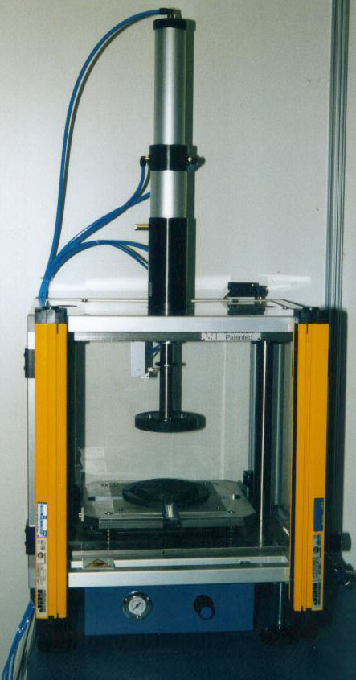
La beccucciatrice automatica PROGE51 a norme “CE”, per soddisfare tutti i requisiti indicati dalle normative Comunitarie attualmente in vigore, è stata dotata di tutti i dispositivi atti alla salvaguardia dell’operatore che la utilizzasse. La struttura della macchina, in particolare nei ripari e nei sistemi di sicurezza che la contornano, rende la beccucciatrice sicura e non accessibile da parte dell’operatore durante le fasi di lavoro.
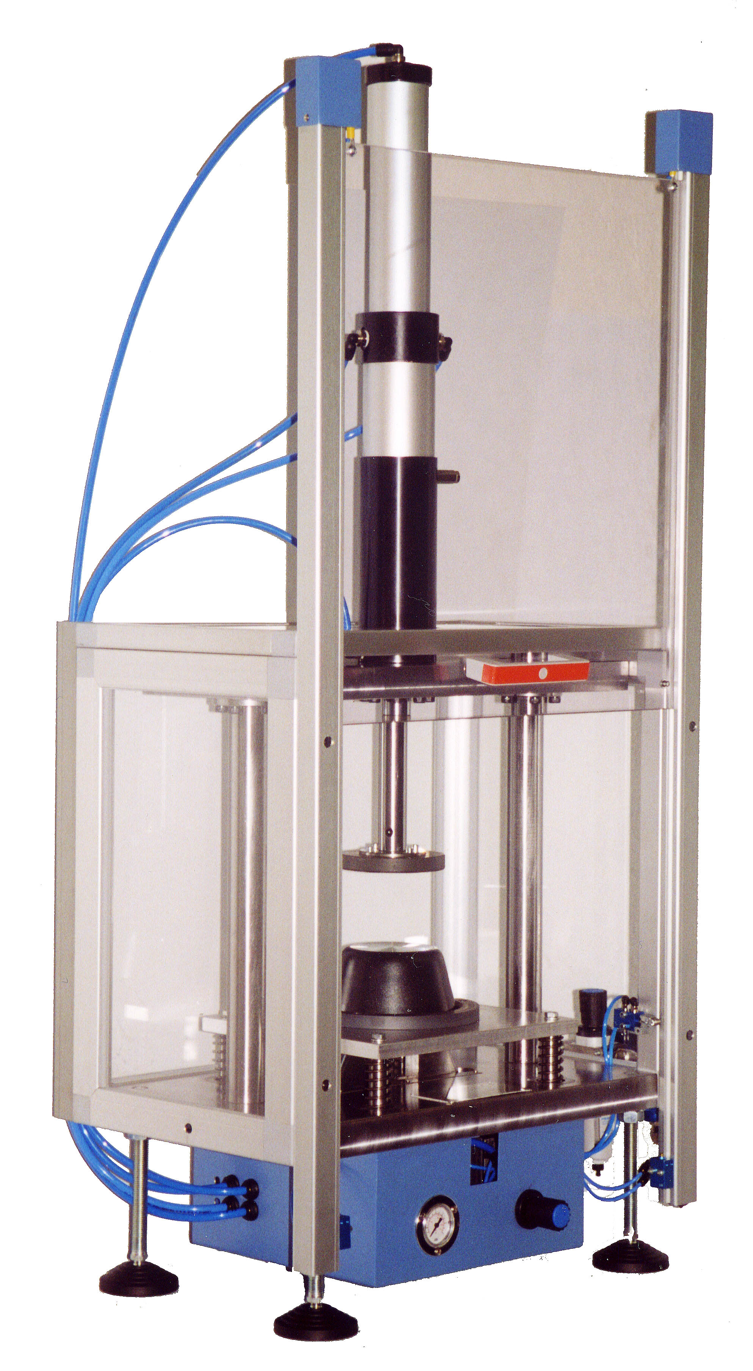

Il tipo di deformazione richiesta dal cliente e la tipologia del pezzo da deformare determinano il tipo di becchi (utensili deformanti) da impiegare; il sistema consente l’impiego di uno o due becchi senza la necessità di alcun tipo di intervento sostitutivo.
I becchi possono avere diverse forme ed angoli a seconda del beccuccio che si vorrà ottenere dall’operazione.

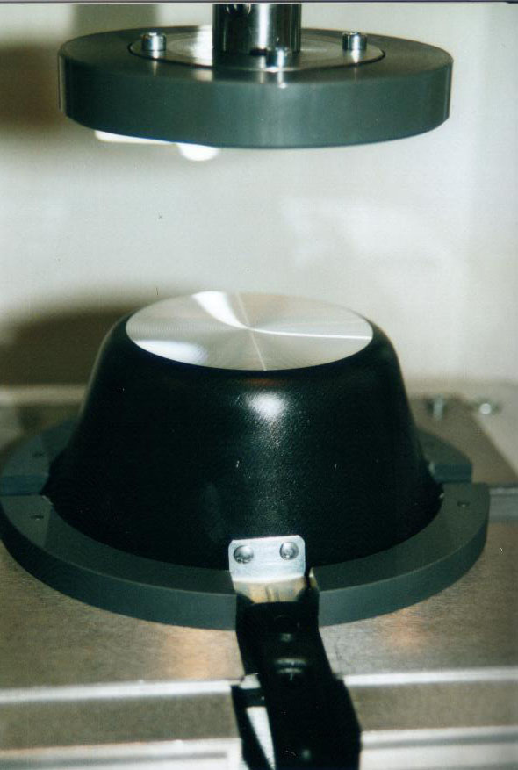

La deformazione della pentola avviene per la pressione della stessa contro i becchi, la taratura della forza esercitata dalla testa di pressa determina la profondità della deformazione.

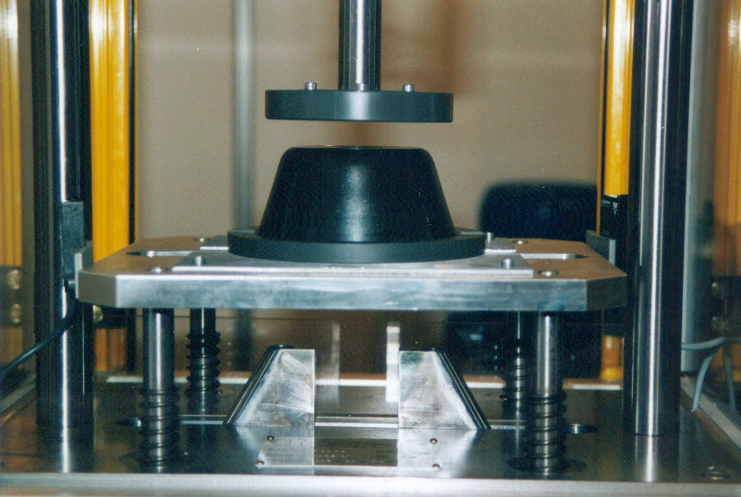
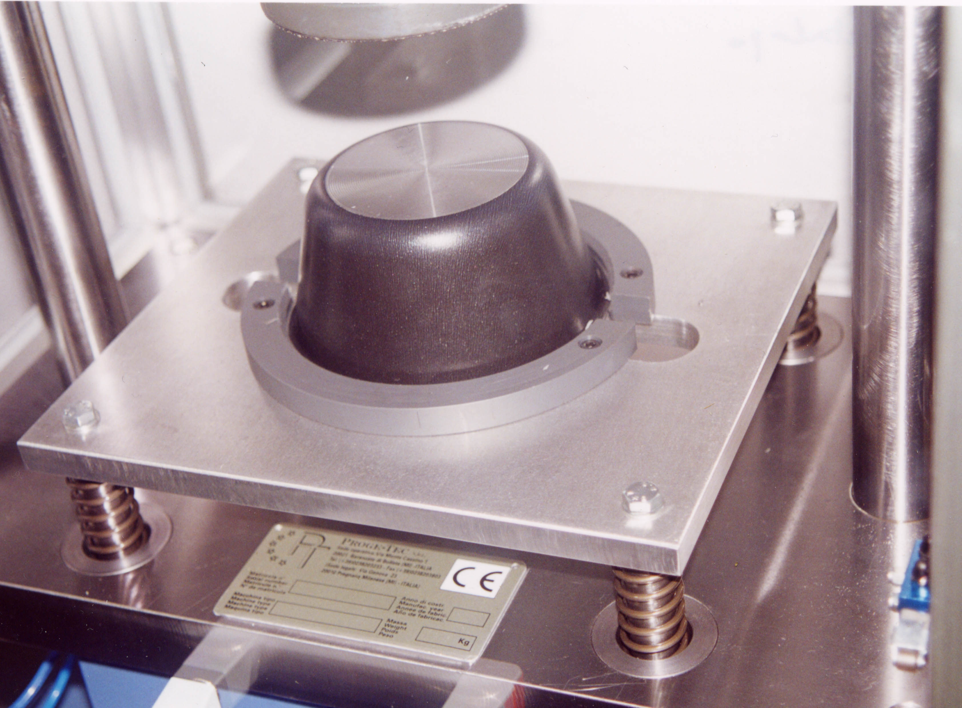

La particolare morfologia della macchina consente una grande flessibilità e facilità di attrezzaggio: determinata la tipologia di becchi da utilizzare è infatti possibile passare da un articolo all’altro sostituendo unicamente la dima di contenimento pezzo.

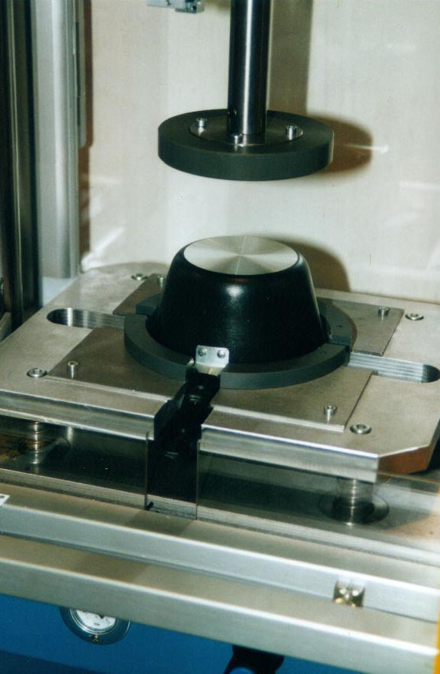

SCHEDA TECNICA

diametro interno max contenitore (standard) ø 295 mm. ca.

diametro interno min. contenitore (standard) ø 80 mm. ca.

altezza max contenitore 250 mm. ca.

materiale da deformare Al, leghe Al e Mg
acciaio, rame, ferro, etc..

spessore max deformabile (macchina standard) 3,5 mm. di Al ca.

durata ciclo standard 1,00 sec.

corsa max di avvicinamento 85 mm.

corsa max di lavoro 30 mm.

forza di avvicinamento 120 Kg a 6 bar
80 Kg a 4 bar
40 Kg a 2 bar

forza max di lavoro 980 Kg a 6 bar
620 Kg a 4 bar
330 Kg a 2 bar

tensione di alimentazione macchina (se elettrica) 220 Vac 10 A

pressione max impianto pneumatico 6 bar

ingombro macchina (in versione pneumatica) 660x400x1350 mm. ca.

peso netto 100Kg ca.

Parametri necessari per la realizzazione dell’attrezzatura: forma e diametro interno ed esterno dell’articolo da deformare; forma, larghezza, profondità ed altezza del beccuccio desiderato.

